FÜÜSIKAOLÜMPIAADI KOOLIVOOR

LAHENDUSED 10. KLASSILE

- Antud:
η=80% Q = cm( t₂ – t₁ ) + C ( t₂ - t₁ )
N=1,5 kW A = Ntη
m=10 kg A = Q
t₁=12⁰C t = Q/Nη
t₂=100⁰C Q = 4190 x 10 x 88 + 510 x 88 = 3,73 10⁶ ( J )
C_{Al}=510 J/⁰C t = 3,73 10⁶ /1,5 10³ x 0,8 = 3108,33 s $≈$51 min 48 s
c=4190 J/kg⁰C
Leida t-?

2. Antud

l = 5000 m R = ρ x l/S ; S = ρ x l/R; V = S x l; m = ρ_{Cu}xV
R = 5Ω S = 1,7 10⁻⁸x5000/5 = 7 10 ⁻⁵ m²
ρ = 1,7 10⁻⁸ Ω m V = 7 10⁻⁵ x 5000 = 0,085 m³
ρ_{Cu} = 8900 kg/m³ m = 8900 x 0,085 = 756,5 kg$≈$ 757 kg
Leida m-?

3 .
Antud :
v₀ = 0 s₁ = s₂ v₁t = v₂²/2a v₂ = at
a = 2 m/s²
v₁ = 57, 6 km/h
t = 2v₁/a t = 16 s
Leida : t, s, v
v₂ = at = 32 m/s s = at²/2 = 256 m

11. DETSEMBER 2009 TALLINN

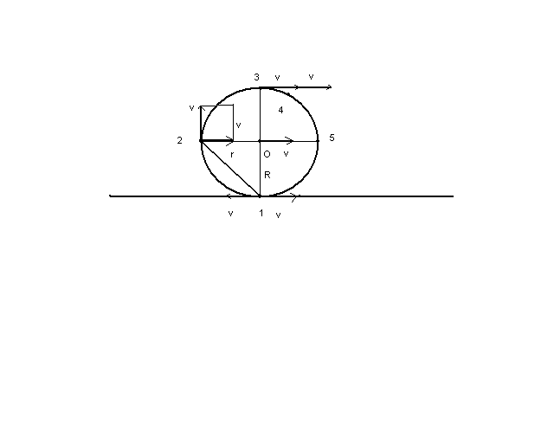
Lahendused 10. kl. järg 1

4. Keeglikuuli lahendus
Lahenduste hindamine
Seda ülesannet saab lahendada mitmel viisil. Järgnevalt on esitatud kaks võimalikku lahendust

Esimene lahendus põhineb kiiruste liitmisel. Keeglikuuli vaadeldava punkti kiirus (vektorina) keegliraja suhtes võrdub kahe kiiruse summaga: tema kiirus kuuli keskpunkti suhtes + kuuli keskpunkti kiirus keegliraja suhtes (2p).
- Nii punktide 1, 2, 3 kui 4 kiirus kuuli keskpunkti suhtes võrdub arvuliselt kuuli keskpunkti kiirusega keegliraja suhtes (1p) ja on suunatud kuuli pinna puutuja suunas (1p).
- Kandes joonisele kiirusvektorid, saame teada kiirused keegliraja suhtes: v ₁= 0 (2p);
- v ₃= 2v (2p) ja v ₂ = √2v (2p) (vektor v ₂ on sellise ruudu diagonaal, mille külje pikkus on v).

Teine lahendus põhineb hetkelise pöörlemistelje mõistel. Vaatleme punkti, mis on vaatlushetkel vastu alust ( keeglirada), hetkelise pöörlemiskeskpunktina (2p). Kuna kõikide kuuli punktide nurkkiirus on ühesugune (1p), on joonkiirus võrdeline pöörlemisraadiusega (v = wr) (1p). Punkt 1 on antud hetkel keegliraja suhtes paigal (2p) ; punkti 3 pöörlemis- raadius on kaks korda suurem kui ratta keskpunktil, seega 2R (2p).

11. DETSEMBER 2009 TALLINN
Lahendused 10. kl. järg 2

Seetõttu on punkti 3 joonkiirus 2 korda suurem kui ratta keskpunkti kiirus, seega 2v. Punkti 2 pöörlemisraadius
r =√2R (1p), seega v ₂ = √2v (1p).

Keeglikuuli mass pole antud ülesandes üldse oluline. Punkti 4 kiiruse väärtust ei küsitud.

5. Lahendus ( 10 p )

Kui kogu langemisaeg on t ja g= 10 m/s² , siis kogu nihe s = gt²/2 = 5t² (1) 1 punkt käes

Tähistame viimasele kolmele sekundile eelneva ajaga (t-3) sooritatud nihke s1 .
Seega s1= 5 (t-3)² (2) Kokku 3 punkti käes

Viimase kolme sekundiga sooritatud nihe s2 = s – s1 . Kuna s2 = ¾ s, siis s1 = ¼ s (3)

Avaldisi (1), (2) ja (3) kasutades saame: 5 (t-3)² = 5t²/4

Siia jõudmiseni, st ülesande mõistmise ja võrrandite koostamise eest on lahendaja teeninud 6 punkti

Lahendades saadud ruutvõrrandi, saame kaks lahendit : 6 s ja 2 s. Neist viimane ei sobi, sest ülesande tingimuste kohaselt kestis langemine üle 3 sekundi. Seega t = 6 s ja seosest (1) s = 5 · 36 = 180 (m)

Seega kukkus kivi 180 m kõrguselt ja jõudis maapinnale 6 sekundiga

Enesekontroll: Esimese kolme sekundiga (6 -3 = 3) langes kivi s1 = 5 · 9 = 45 (m), järelikult viimase kolme sekundiga 180 m – 45 m = 135 m, mis moodustab tõepoolest ¾ kogu teest

NB! Lahendusi on rohkem kui 1. Hindamisel kasutada ülaltoodud hindamisskaalat.

11. DETSEMBER 2009 TALLIN

